ΔΡΑΣΤΗΡΙΟΤΗΤΑ – ΚΑΤΑΣΚΕΥΗ ΟΝΕΙΡΟΠΑΓΙΔΑΣ

Τι είναι η ονειροπαγίδα;

Ονειροπαγίδα είναι μια κατασκευή που προέρχεται από τους Ινδιάνους. Το αντικείμενο αυτό στη γλώσσα τους ονομάζεται asabikeshiinh. Η κατασκευή τους γινόταν πλέκοντας σε δίχτυ κλωστές μέσα σε στεφάνια από ξύλο ιτιάς, με μια πλέξη που μας θυμίζει περισσότερο τον ιστό της αράχνης. Συνήθως τις διακοσμούσαν με χάντρες και φτερά.

Αυτές, λοιπόν, τις κατασκευές τις κρεμούσαν πάνω από τα κρεβάτια των παιδιών, για να τα προστατέψουν από τα κακά όνειρα. Μόνο τα καλά όνειρα μπορούσαν να περάσουν από την κεντρική τρύπα της ονειροπαγίδας, ενώ τα κακά σκάλωναν και έμεναν παγιδευμένα. Στη συνέχεια, τα παγιδευμένα κακά όνειρα θα διαλύονταν με το πρώτο φως της αυγής.

Υπάρχουν πολλών ειδών ονειροπαγίδες. Άλλες πιο μεγάλες και άλλες πιο μικρές με πολλά υλικά φτιαγμένες και διαφορετικές διακοσμήσεις. Παρακάτω θα δείτε κάποια παραδείγματα.

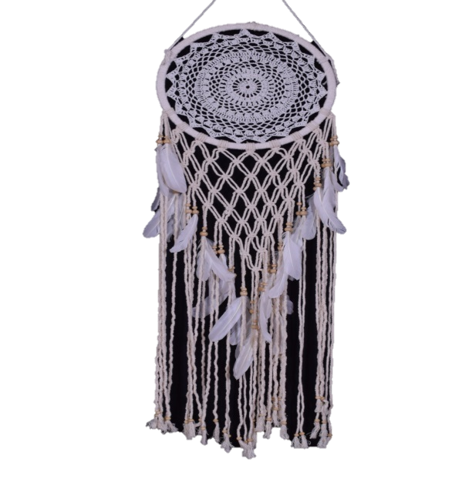





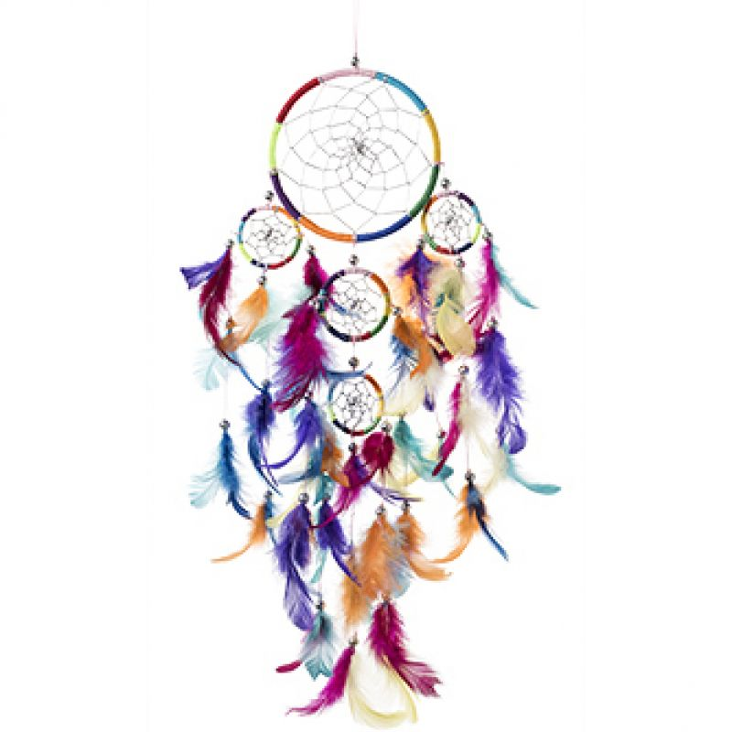

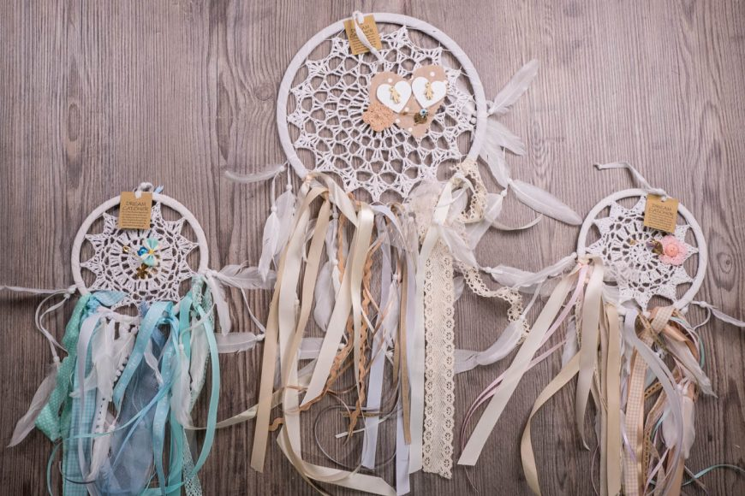

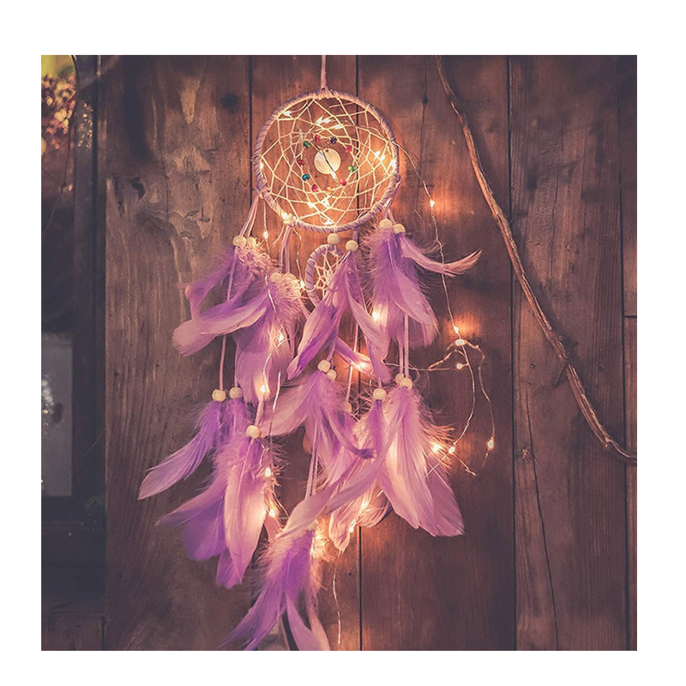

Αγαπημένα μου κδαπάκια, είστε έτοιμοι να φτιάξετε τη δική σας ονειροπαγίδα για όμορφα όνειρα;

Τα υλικά που θα χρειαστούμε:

* 1 πλαστικό πιάτο
* Δυνατή κόλλα
* Χρωματιστές κλωστές και κορδέλες
* Σπάγγο
* Ψαλίδι
* Χάντρες
* Φτερά
* Μαρκαδόρους ή νερομπογιές
* Πινέλα

Πάμε να ξεκινήσουμε;

Βήμα 1ο :

Παίρνουμε το πλαστικό πιατάκι και με ένα καλό ψαλίδι κόβουμε το εσωτερικό του, δηλαδή τον πάτο του, σε σχήμα κύκλου.

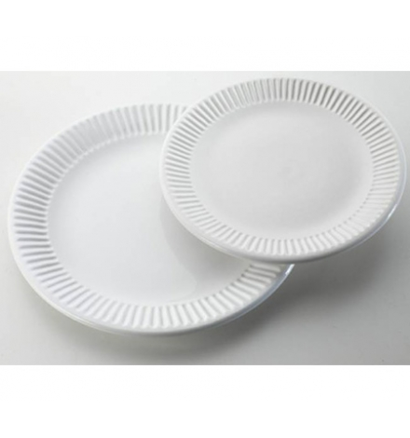

Βήμα 2ο :

Στη συνέχεια κάνουμε τρύπες εξωτερικά από τον κύκλο που κόψαμε, ώστε να περάσουμε από αυτές την κλωστή που έχουμε επιλέξει.

Βήμα 3ο :

Αφού κόψουμε τον πάτο και κάνουμε και τις τρυπούλες περνάμε την κλωστή ή τον σπάγγο μέσα από αυτές με όποιον τρόπο θέλουμε.

*Η παρακάτω εικόνα μπορεί να σας βοηθήσει.*

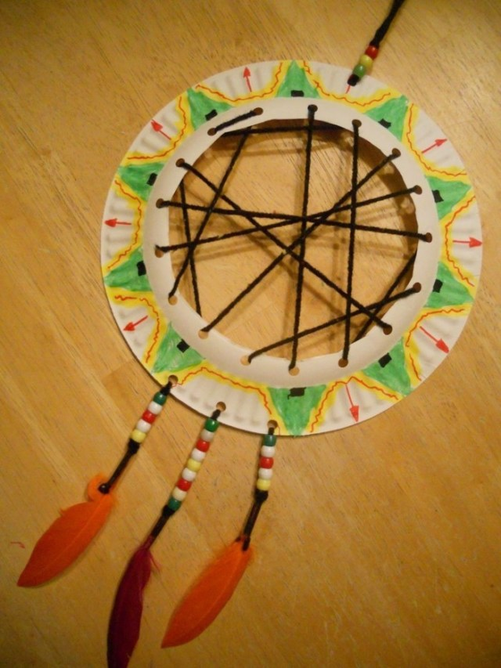

Βήμα 3ο :

Κάνουμε τρυπούλες σε όποιο άλλο σημείο θέλουμε στο πιατάκι μας ώστε να το διακοσμήσουμε με κλωστές και χάντρες ή φτερά και κορδέλες.

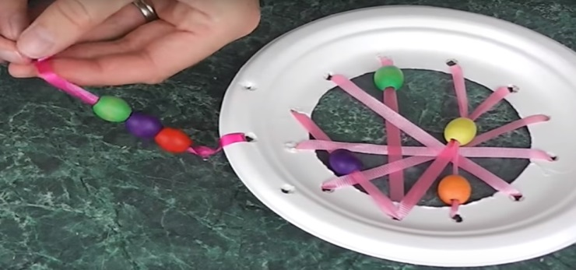

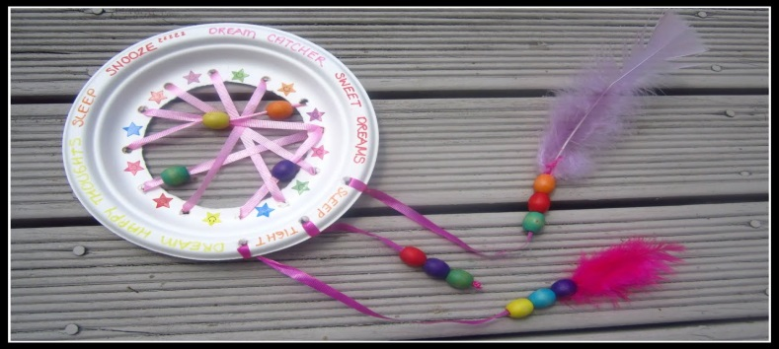

Βήμα 4ο :

Χρωματίζουμε και σχεδιάζουμε ό,τι θέλουμε και μας αρέσει πάνω στην ονειροπαγίδα μας. Μπορείτε, επίσης, να κολλήσετε τα αγαπημένα σας αυτοκόλλητα.

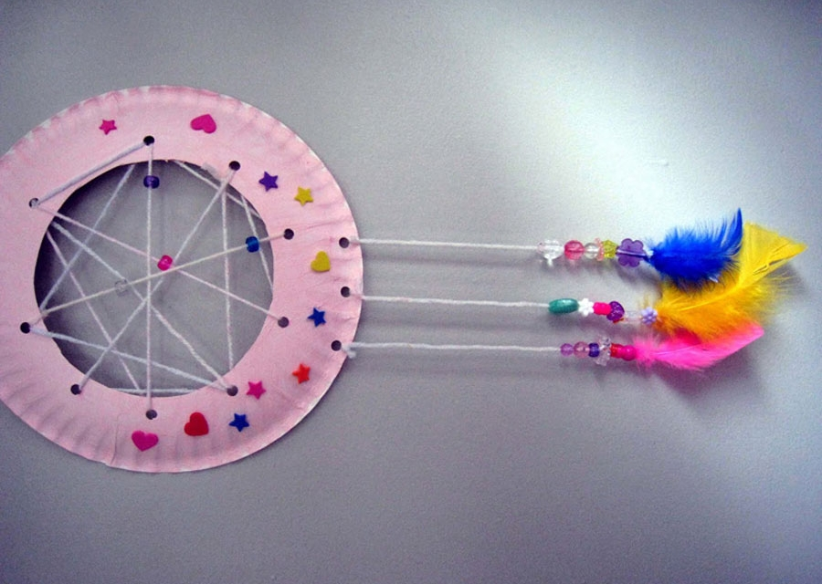

Βήμα 5ο :

Βάζουμε μια κλώστη ή ένα κομμάτι σπάγγο το δένουμε και το κρεμάμε πάνω από το κρεβάτι σας ή σε όποιο άλλο σημείο του δωματίου σας θέλετε.

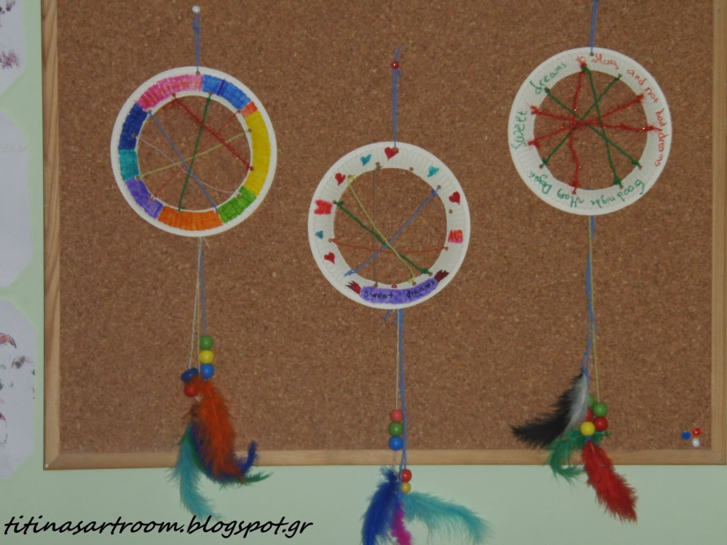

Βάλτε τη φαντασία σας να δουλέψει και φτιάξτε την πιο όμορφη ονειροπαγίδα για τα πιο γλυκά όνειρα!!!

Καλή Διασκέδαση!!!